LogMiner简介及在CDC工具中的应用
目录
LogMiner简介及在CDC工具中的应用 1
1. 什么是LogMiner 1
2. LogMiner的主要用途 1
3. 使用LogMiner需要数据库开启归档模式 1
3.1. 以dba身份登录 1
3.2. 查询当前日志归档状态 2
3.3. 关闭运行的数据库实例 2
3.4. 启动数据库实例到mount 状态，但不要打开 2
3.5. 设置数据库为归档日志模式 3
3.6. 打开数据库 3
3.7. 确认数据库是否处于日志归档模式 3
3.8. 打开附加日志 3
4. LogMiner用到的过程和视图 4
4.1. 过程 4
5. 分析日志过程 4
5.1. 测试数据准备 4
5.2. 使用LogMiner进行分析 5
5.3. 观察分析的结果 5
5.4. 调用停止分析的存储过程 7
6. 在CDC工具中的使用 8
6.1. LogMiner是在CDC中的运用模块(生产引擎) 8
6.2. 如何确定挖掘的区间 8
6.3. 挖掘结果查询如何过滤 8
6.4. 向MQ发送的消息的消息内容是什么 9

什么是LogMiner
Oracle LogMiner 是Oracle公司在8i之后推出的日志(在线日志和归档日志)的分析工具，该工具可以分析出所有对数据库操作的DML和DDL语句。

LogMiner的主要用途
2.1.跟踪数据库的变化：可以离线的跟踪数据库的变化，而不会影响在线系统的性能。
2.2.回退数据库的变化：回退特定的变化数据，减少point-in-time recovery的执行。
2.3.优化和扩容计划：可通过分析日志文件中的数据以分析数据增长模式。

使用LogMiner需要数据库开启归档模式

以dba身份登录
sqlplus sys/sys as sysdba
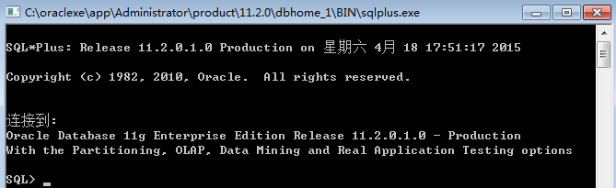

查询当前日志归档状态
archive log list;
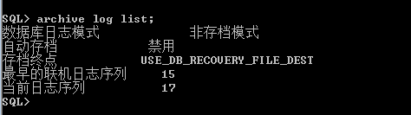

关闭运行的数据库实例
shutdown immediate

启动数据库实例到mount 状态，但不要打开
startup mount
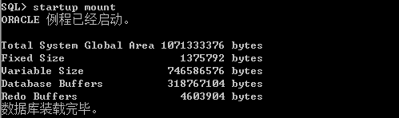

设置数据库为归档日志模式
alter database archivelog;
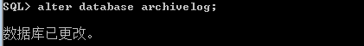

打开数据库
alter database open;

确认数据库是否处于日志归档模式
archive log list;
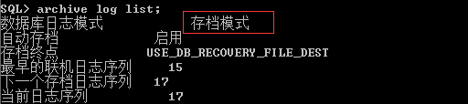

打开附加日志
alter database add supplemental log data;
alter database add supplemental log data (primary key,unique index) columns;
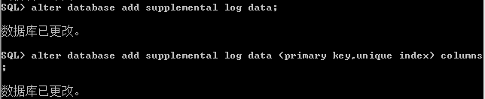

LogMiner用到的过程和视图

过程
dbms_logmnr_d.build：创建一个数据字典文件
dbms_logmnr.add_logfile：在类表中增加日志文件以供分析
dbms_logmnr.start_logmnr：启动LogMiner分析
dbms_logmnr.end_logmnr ：停止LogMiner分析
4.2视图：
v$logmnr_dictionary：显示用来决定对象ID名称的字典文件的信息
v$logmnr_logs：在LogMiner启动时显示分析的日志列表
v$logmnr_contents：LogMiner启动后，可以使用该视图在SQL提示符下输入SQL语句来查询重做日志的内容

分析日志过程

测试数据准备
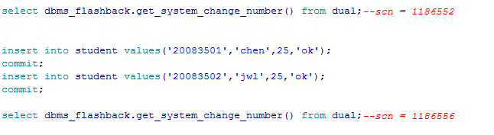
SCN：（System Change Number 简称 SCN）是当Oracle数据库更新后，由DBMS自动维护去累积递增的一个数字。

使用LogMiner进行分析
通过对过程DBMS_ LOGMNR.START_LOGMNR中几个不同参数的设置（参数含义见下表），可以缩小要分析日志文件的范围。通过设置起始时间和终止时间参数我们可以限制只分析某一时间范围的日志。
参数 | 参数类型 | 默认值 | 含义
StartScn | 数字型 | 0 | 分析重作日志中SCN≥StartScn日志文件部分
EndScn | 数字型 | 0 | 分析重作日志中SCN≤EndScn日志文件部分
StartTime | 日期型 | 1998-01-01 | 分析重作日志中时间戳≥StartTime的日志文件部分
EndTime | 日期型 | 2988-01-01 | 分析重作日志中时间戳≤EndTime的日志文件部分
DictFileName | 字符型 |  | 字典文件该文件包含一个数据库目录的快照。

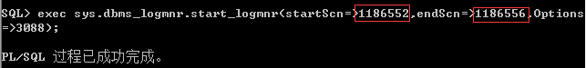

观察分析的结果
select SCN, XIDUSN, XIDSLT, XIDSQN, rawtohex(XID) XID, SQL_REDO, RS_ID, SSN, CSF, SEG_OWNER, TABLE_NAME, OPERATION_CODE, THREAD#, RBASQN, RBABLK, RBABYTE,COMMIT_TIMESTAMP from v$logmnr_contents
where operation_code in(6,7) or operation_code in (1, 2, 3, 5,255);
v$logmnr_contents的字段解释
名称 | 描述
SCN | 数据变化的系统更改号
XIDUDN | 事务的回滚段号
XIDSLT | ITL(事务列表)列表中,slot的号-----事务槽
XIDSQN | 表示这个slot被重复使用的次数 也就是表示sequence(覆盖次数),
XID | 事务号
SQL_REDO | 可以为重做记录重做指定行变化的SQL语句(正向操作)
RS_ID | 结果集ID
SSN | SQL的序列号，与RS_ID一起用，确认唯一的一行
CSF | 0：表示执行的SQL在一条记录中能存下  1：表示SQL_REDO或SQL_UNDO大于4000字节，一行没有存下
SEG_OWNER | 段的所有者名称
TABLE_NAME | 操作的表名
OPERATION_CODE | DML改变数据(1、2、3、9、10、11)  DDL(5)  操作码  - 0 = INTERNAL  - 1 = INSERT  - 2 = DELETE  - 3 = UPDATE  - 5 = DDL  - 6 = START  - 7 = COMMIT  - 9 = SELECT_LOB_LOCATOR  - 10 = LOB_WRITE  - 11 = LOB_TRIM  - 25 = SELECT_FOR_UPDATE  - 28 = LOB_ERASE  - 34 = MISSING_SCN  - 36 = ROLLBACK  - 255 = UNSUPPORTED
THREAD# | 线程号
RBASQN | Redo Block Address (RBA)
RBABLK | RBA block number within the log file
RBABYTE | RBA的块偏移
COMMIT_TIMESTAMP | 事务提交的时间戳

调用停止分析的存储过程
exec sys.dbms_logmnr.end_logmnr();
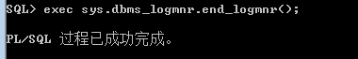
停止以后就不能再查询v$logmnr_contents这个视图了，会报错
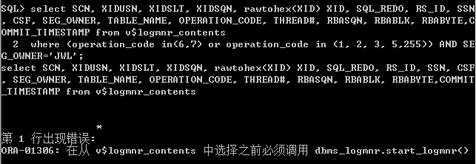
原因:视图v$logmnr_contents中的分析结果仅在我们运行过程'dbms_logmrn.start_logmnr'这个会话的生命期中存 在。这是因为所有的LogMiner存储都在PGA内存中，所有其他的进程是看不到它的，同时随着进程的结束，分析结果也随之消失。最后，使用过程DBMS_LOGMNR.END_LOGMNR终止日志分析事务，此时PGA内存区域被清除，分析结果也随之不再存在。

在CDC工具中的使用

LogMiner是在CDC中的运用模块(生产引擎)
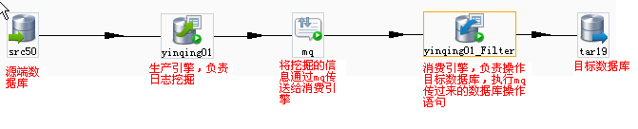

如何确定挖掘的区间
当前挖掘SCN ~当前挖掘SCN+挖掘步长(80000)
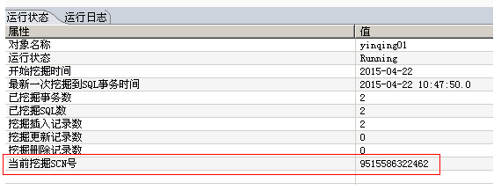

挖掘结果查询如何过滤
在生产引擎里会定义过滤器(哪些表进行增量同步)，这样在结果查询的时候可以过滤出只针对这些表的数据库操作。
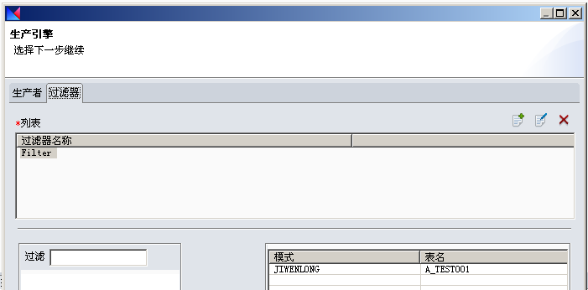

向MQ发送的消息的消息内容是什么
内容不会把挖掘出来的数据库操作一次性全部发送，而是按照事务划分，同一个XID(事务ID)下且针对该引擎中过滤的表的操作，组成一个消息体，进行发送。

